**Импорт данных**

Заказчик системы предоставил файлы с данными (с пометкой import в ресурсах) для переноса в новую систему. **Подготовьте данные файлов для импорта и загрузите в разработанную базу данных.**

// В процессе разработки приложения Вы можете изменять базу данных на свое усмотрение.

Подготовить данные – значит, переработать информацию, приведя ее в соответствие с полями, типами данных и ограничениями.

1. Например, в файле client_a_import.txt:.

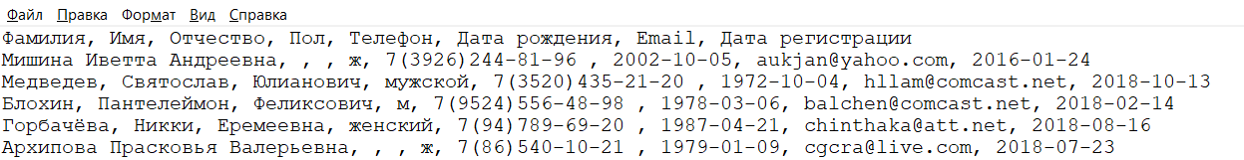

в записи 1 (Мишина Иветта Андреевна) надо ФИО через запятую указать и убрать лишние запятые (аналогично сделать для записи 5).

в записи 2 ФИО правильно через запятую, но пол прописан полностью, а нужно только один символ «м» (аналогично сделать для записи 4).

Запись 3 корректная.

2. В файле service_a_import.txt:

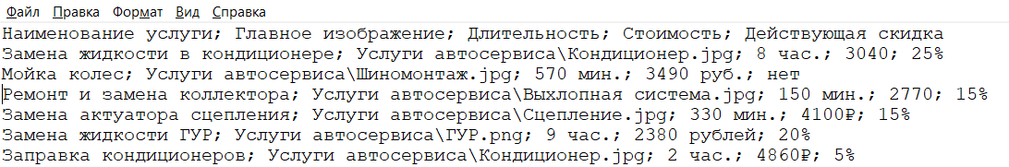

Поле длительность оставим пока как есть.

Поле Стоимость – убрать обозначения ден.единиц, оставив только число.

После Действ.скидка – убрать знак % и заменить «нет» на 0.

3. После подготовки файлов надо подготовить соответствующие таблицы в БД: требуется **удалить связи** с этими таблицами через диаграмму (схему БД).

Так как при импорте требуется, чтобы имя импортируемой таблицы было уникальным, нужно будет **удалить существующие пустые таблицы Service и Client из БД.**

4. Можно делать импорт данных в базу.

Например, импортируем данные в таблицу Service:

Если все прошло нормально, видим окно:

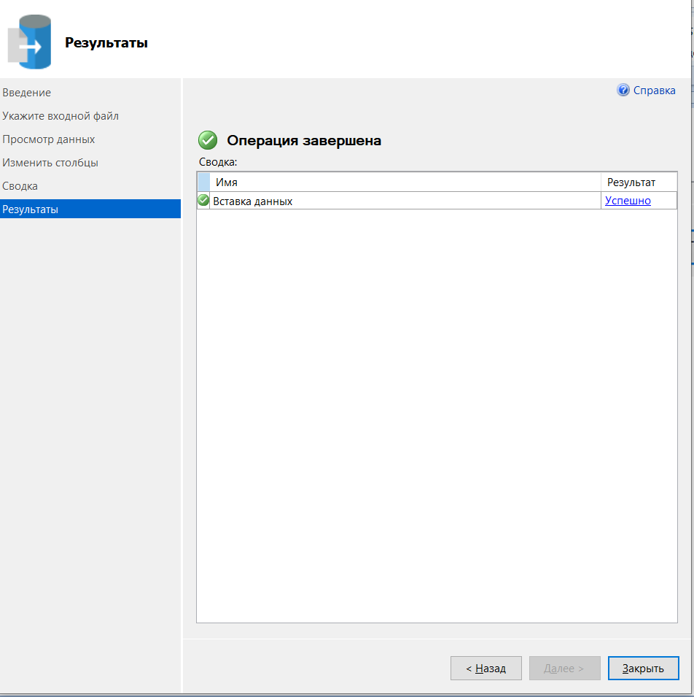

Поверяем в БД, что таблицы заполнены данными.

**Заменяем (переименовать с русского на англ) имена полей на те, что должны быть (см. лаб.1), также меняем типы данных полей. Поле Длительность оставить строкового типа. Также добавляем ключевое поле ID в таблицу и настроим для него автоинкремент.**

**5. Аналогично выполнить импорт таблицы Client. Не забудьте поменять имена и типы полей, также автоинкремент для ключевого поля ID (его добавить).**

6. Остается восстановить связи в БД с таблицами Service и Client.

7. Создать скрипт БД (Фамилия_Автосервис2.sql), прикрепить его в СДО.